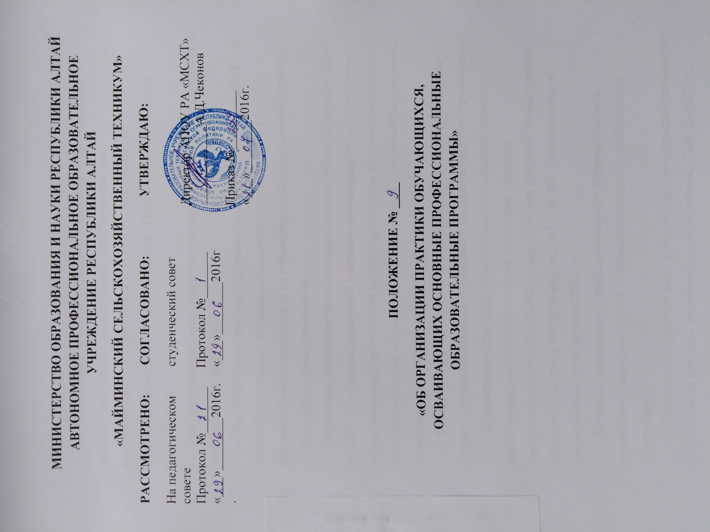

I.Общие положения
1.1. Настоящее Положение разработано в соответствии с:
- статьей 13, пунктом 7,8 Федерального закона Российской Федерации от 29.12.2012г. № 273-ФЗ «Об образовании в Российской Федерации»;
- Приказом«Об утверждении порядка организации и осуществления образовательной деятельности по образовательным программам среднего профессионального образования» (с изменениями на 22 января 2014 года).
- «Порядком организации и осуществления образовательной деятельности по образовательным программам среднего профессионального образования», утвержденного приказом Министерства образования и науки Российской Федерации от 14 июня 2013 г. N 464;
- Положением о практике обучающихся, осваивающих основные профессиональные образовательные программы среднего профессионального образования, утвержденного, приказом Министерства образования и науки РФ от 18 апреля 2013 г. N291;
- Федеральными государственными образовательными стандартами
1.2. Положение определяет порядок организации практики обучающихся, осваивающих основные профессиональные образовательные программы в автономном профессиональном образовательном учреждении Республики Алтай «Майминский сельскохозяйственный техникум» (далее– Техникум), осуществляющий образовательную деятельность по реализуемым им основным профессиональным образовательным программам в соответствии с законодательством Российской Федерации.

II. Общие вопросы организации и проведения учебной и производственной практики
2.1 Видами практики студентов, осваивающих ОПОП СПО, являются: учебная практика, производственное обучениеи производственная практика (далее - практика).
2.2 Рабочие программы практики разрабатываются и утверждаются Техникумом самостоятельно и являются составной частью ОПОП СПО, обеспечивающей реализацию ФГОС СПО.
2.3 Планирование и организация практики на всех ее этапах обеспечивает: последовательное расширение круга формируемых у студентов умений, навыков, практического опыта и их усложнение по мере перехода от одного этапа практики к другому; целостность подготовки специалистов к выполнению основных трудовых функций; связь практики с теоретическим обучением. Содержание всех этапов практики определяется требованиями к умениям и практическому опыту по каждому из профессиональных модулей ОПОП СПО в соответствии с ФГОС СПО и рабочимипрограммами практики. Содержание всехэтапов практики должно обеспечивать обоснованную последовательность формирования у студентов системы умений, целостной профессиональной деятельности и практического опыта в соответствии с требованиями ФГОС СПО.
2.4 Практика имеет целью комплексное освоение студентами всех видов профессиональной деятельности по специальности (ППССЗ), профессии (ППКРС)среднего профессионального образования, формирование общих и профессиональных компетенций, а также приобретение необходимых умений и опыта практической работы.
2.5 Учебная практика, производственное обучение по специальности(ППССЗ)направлена на формирование у студентов умений, приобретение первоначального практического опыта и реализуется в рамках профессиональных модулей ОПОП СПО по основным видам профессиональной деятельности для последующего освоения ими общих и профессиональных компетенций по избранной специальности.
2.6При реализации ОПОП СПО по специальности производственная практика включает в себя следующие этапы: практика по профилю специальности и преддипломная практика. Практика по профилю специальности направлена на формирование у студентов общих и профессиональных компетенций, приобретение практического опыта и реализуется в рамках профессиональных модулей ОПОП СПО по каждому из видов профессиональной деятельности, предусмотренных ФГОС СПО по специальности. Преддипломная практика направлена на углубление первоначального практического опыта студента, развитие общих и профессиональных компетенций, проверку его готовности к самостоятельной трудовой деятельности, а также на подготовку к выполнению выпускной квалификационной работы (дипломного проекта) в организациях различных организационно-правовых форм.
2.7При реализации ОПОП СПО по профессии ППКРС учебная практика (производственное обучение) и производственная практика проводятся Техникумом при освоении обучающимися профессиональных компетенций в рамках профессиональных модулей и реализовываются в несколько периодов как концентрировано, так и рассредоточено, чередуясь с теоретическими занятиями в рамках профессиональных модулей.
2.8 Учебная практика(производственное обучение) проводится в учебно-производственных мастерских, учебных кабинетах, учебных полигонах, учебных базах практики либо в организациях в специально оборудованных помещениях на основе договоров между организацией и Техникумом. Учебная практика, производственное обучение проводится мастерами производственного обучения и (или) преподавателями дисциплин профессионального цикла.
2.9 Производственная практика проводится в организациях на основе договоров, заключаемых между Техникумом и организациями или в Техникуме в связи с производственной необходимостью. В период прохождения производственной практики обучающиеся могут зачисляться на вакантные должности, если работа соответствует требованиям программы производственной практики.
2.10 Сроки проведения практики устанавливаются Техникумом в соответствии с ОПОП СПО.
2.11 Учебная практика и практика по профилю специальности проводятся как непрерывно, так и путем чередования с теоретическими занятиями по дням (неделям) при условии обеспечения связи между теоретическим обучением и содержанием практики. Преддипломная практика проводится непрерывно после освоения учебной практики и практики по профилю специальности.
2.12 Техникум:
- планирует и утверждает в учебном плане все виды и этапы практики в соответствии с ОПОП СПО с учетом договоров с организациями;
- заключает договоры на организацию и проведение практики;
- разрабатывает и согласовывает с организациями программы практики, содержание и планируемые результаты практики;
- осуществляет руководство практикой;
- контролирует реализацию программы практики и условия проведения практики организациями, в том числе требования охраны труда, безопасности жизнедеятельности и пожарной безопасности в соответствии с правилами и нормами, в том числе отраслевыми;
- формирует группы в случае применения групповых форм проведения практики;
- определяет совместно с организациями процедуру оценки общих и профессиональных компетенций обучающегося, освоенных им в ходе прохождения практики;
- разрабатывает и согласовывает с организациями формы отчетности и оценочный материал прохождения практики.
2.13 Организации:
- заключают договоры на организацию и проведение практики;
- согласовывают программы практики, содержание и планируемые результаты практики, задание на практику;
- предоставляют рабочие места студентам, назначают руководителей практики от организации, определяют наставников;
- участвуют в определении процедуры оценки результатов освоения общих и профессиональных компетенций, полученных в период прохождения практики, а также оценке таких результатов;
- участвуют в формировании оценочного материала для оценки общих и профессиональных компетенций, освоенных студентами в период прохождения практики;
- при наличии вакантных должностей могут заключать со студентами срочные трудовые договоры;
- обеспечивают безопасные условия прохождения практики студентами, отвечающие санитарным правилам и требованиям охраны труда; - проводят инструктаж студентов по ознакомлению с требованиями охраны труда, техники безопасности, пожарной безопасности, а также правилами внутреннего трудового распорядка.
2.14 Направление на практику оформляется приказом директора Техникума с указанием закрепления каждого обучающегося за организацией, а также с указанием вида и сроков прохождения практики.
2.15 Обучающиеся, совмещающие обучение с трудовой деятельностью, вправе проходить учебную и производственную практики в организации по месту работы, в случаях если осуществляемая ими профессиональная деятельность соответствует целям практики.
2.16 Обучающиеся, осваивающие ОПОП СПО в период прохождения практики в организациях обязаны:
- выполнять задания, предусмотренные программами практики;
- соблюдать действующие в организациях правила внутреннего трудового распорядка;
- соблюдать требования охраны труда и пожарной безопасности.
  - Организацию и руководство практикой по профилю специальности, профессии и преддипломной практикой осуществляют руководители практики от Техникума и от организации.
  - Результаты практики определяются программами практики, разрабатываемыми Техникумом. По результатам практики руководителями практики от организации и от Техникума формируется аттестационный лист, содержащий сведения об уровне освоения обучающимися профессиональных компетенций, а также характеристика наобучающегося по освоению профессиональных компетенций в период прохождения практики.
  - В период прохождения практики обучающимся ведется дневник практики. По результатам практики обучающимся составляется отчет, который утверждается организацией. В качестве приложения к дневнику практики обучающийся оформляет графические, аудио-, фото-, видео-, материалы, наглядные образцы изделий, подтверждающие практический опыт, полученный на практике.
  - Аттестация по итогам производственной практики проводится с учетом (или на основании) результатов ее прохождения, подтверждаемых документами соответствующих организаций.
  - Практика является завершающим этапом освоения профессионального модуля по виду профессиональной деятельности. Практика завершается дифференцированным зачетом (зачетом) при условии положительного аттестационного листа по практике руководителей практики от организации и от Техникума об уровне освоения профессиональных компетенций; наличия положительной характеристики организации на обучающегося по освоению общих компетенций в период прохождения практики; полноты и своевременности представления дневника практики и отчета о практике в соответствии с заданием на практику.
  - Результаты прохождения практики представляются обучающимся в Техникум и учитываются при прохождении государственной итоговой аттестации. Обучающиеся, не прошедшие практику или получившие отрицательную оценку, не допускаются к прохождению государственной итоговой аттестации.

